# 分布式与并行计算项目设计报告书

### 班级

* 大数据三班

### 小组成员（学号）

* 唐崧淋（2018080910121）
* 洪国帅（2018080910038）
* 古粤（2018080910031）
* 穆涛铭（2018080910098）
* 刘忠胜（2018080910077）

## 前言

这个地方对项目进行一些描述，例如这个项目要涉及到什么方面的技术、网络、分布式、数据等进行描述。

## 项目框架介绍

这个地方首先写你们这个项目所有节点的架构，最好能够用图表的方式来表示，要能体现两个方面的信息：

1. 每个节点的硬件性能
2. 节点的网络框架和网络传输性能

## 项目技术介绍

这个地方写Hadoop一些组件的原理，要涉及到HDFS,MAPREDUCE,YARN，各自介绍他们的原理和你对这些技术在项目应用中的理解。

## 项目实施过程

1. win10下装ubuntu双系统  
   1.1 制作启动盘  
    安装rufus-3.12.exe后打开，先找到镜像的位置，再写入硬盘映像：  
    （1）插入U盘，启动rufus-3.12.exe软件，制作启动盘。  
     
    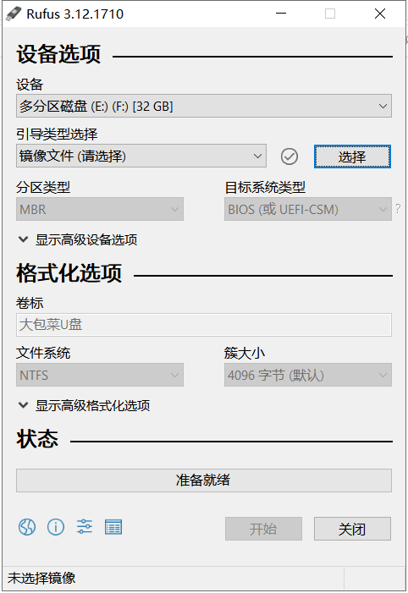

（2）选择镜像文件。  
  
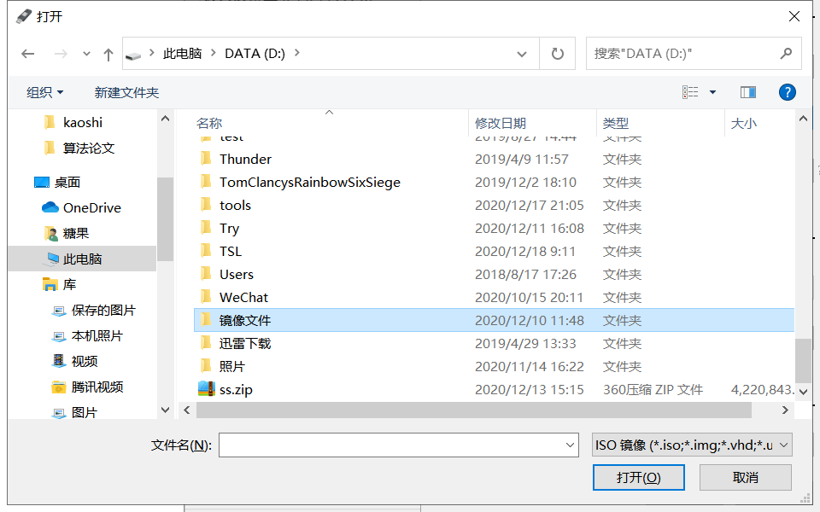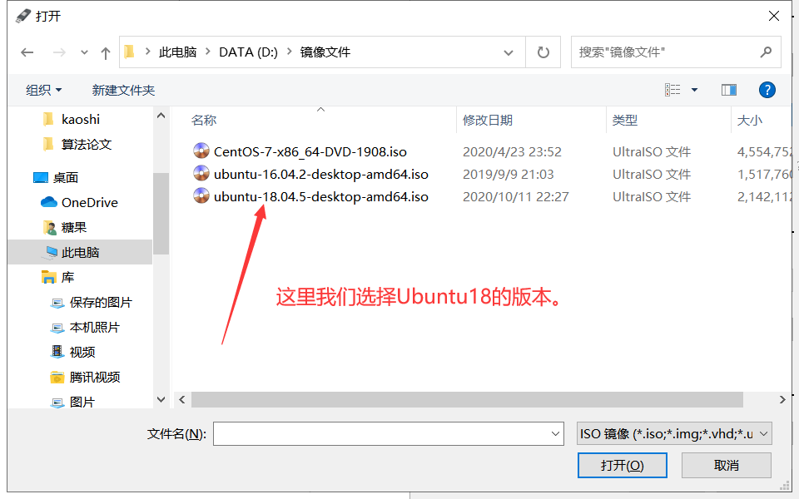  
  
 （3）下面开始写入，u盘里有其他的文件，记得备份u盘的文件。  
   
 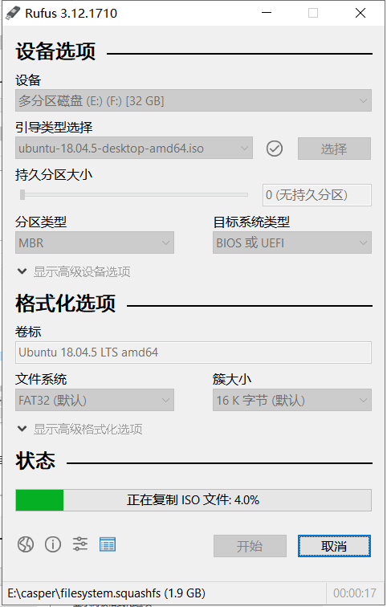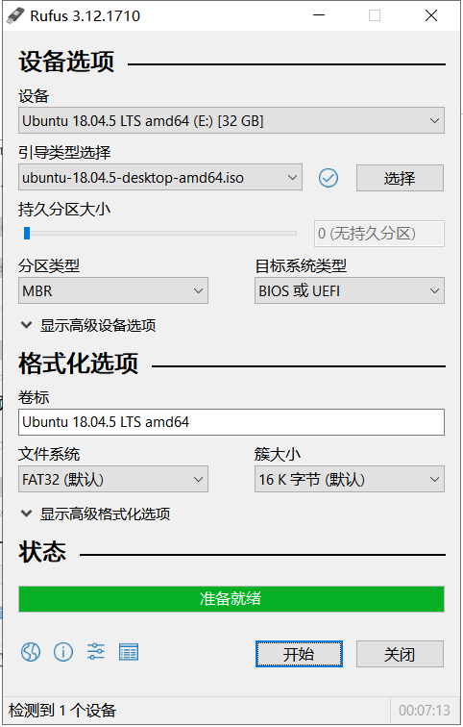

1. 安装Ubuntu系统  
   2.1分盘，给Ubuntu压缩空间。  
   （1）光标放在此电脑上，右键，然后点击管理。  
   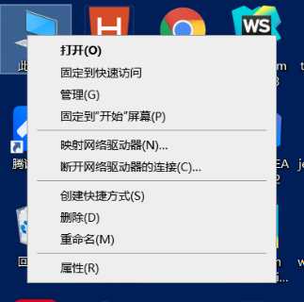  
     
   （2）进入管理界面，点击储存  
   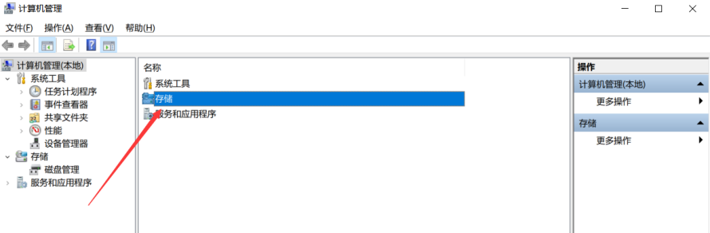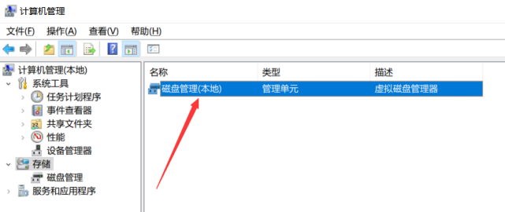  
     
   （3）选中你想要分区的磁盘，右键压缩卷  
     
   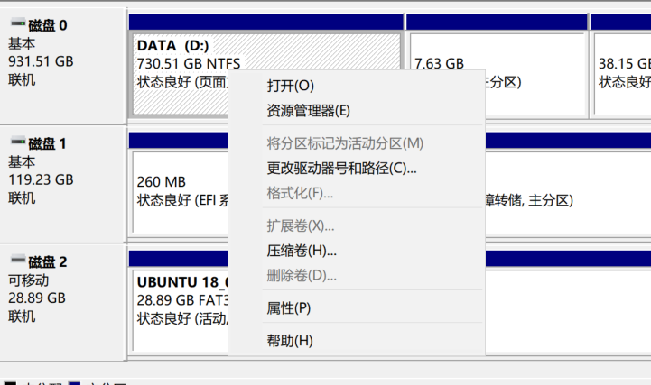  
     
   （4）计算你想要分配给Ubuntu系统的空间大小,(1G = 1024M),这里我分的是100G  
   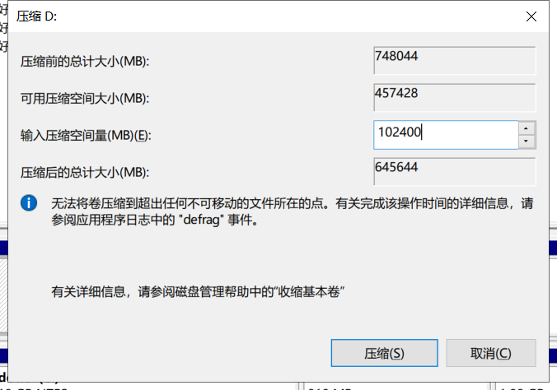  
   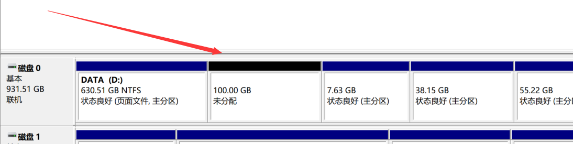

2.2开始装ubuntu  
（1）这里可以快速启动，进入安装界面。长按左shift键，点击重启  
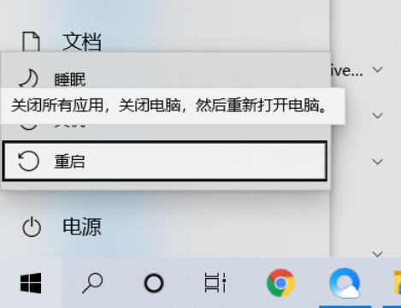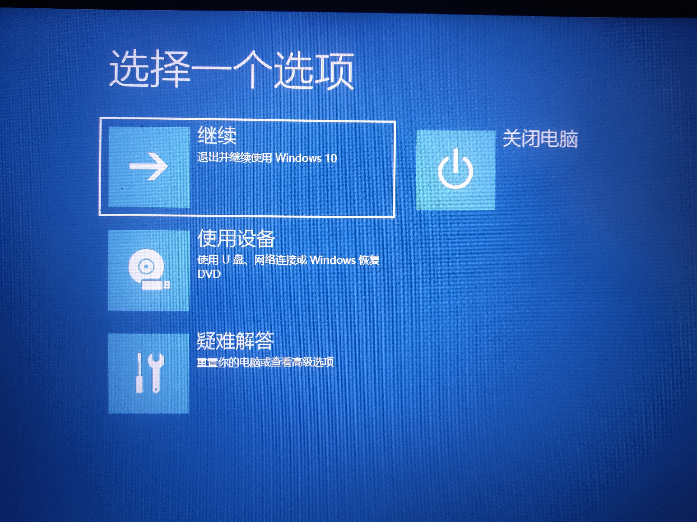  
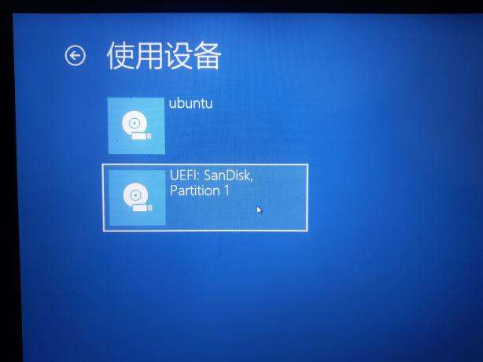  
  
（2）然后会进入这个界面，选择Install Ubuntu，回车确认  
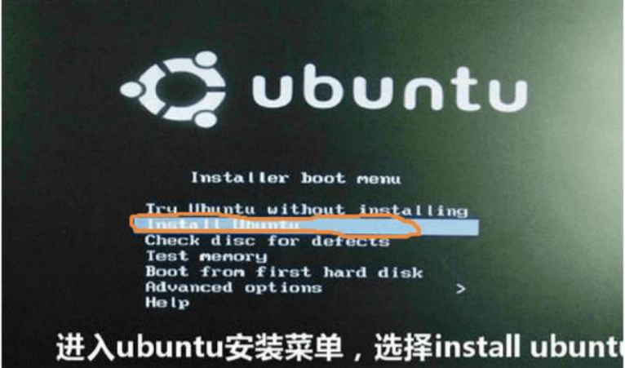  
  
（3）选择中文或English安装，后面均选继续，不连网。  
  
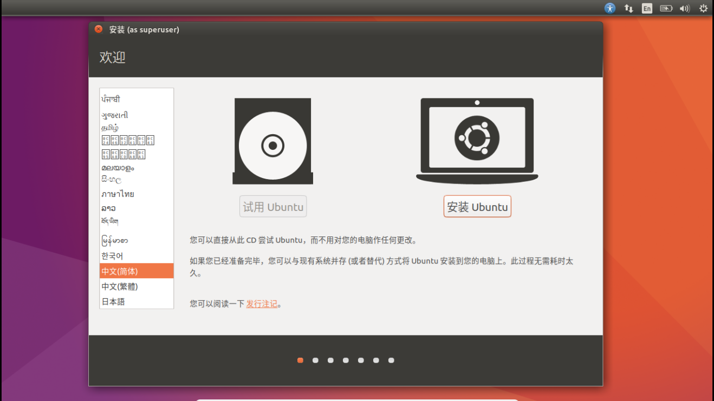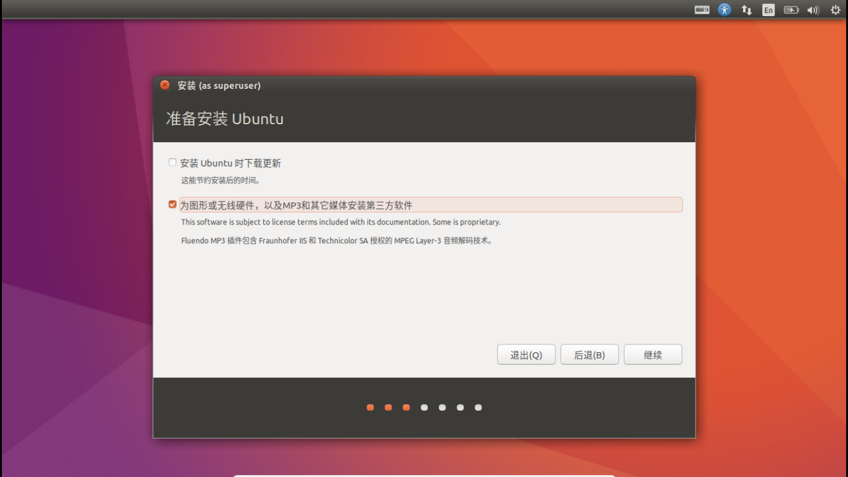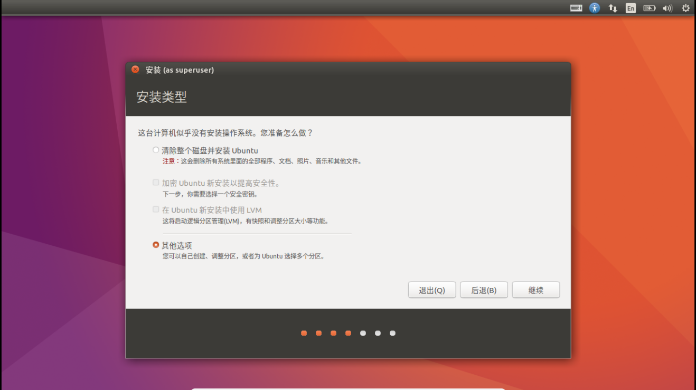  
  
 （4）分区的大小主要取决于个人的选择，以下内容可能会有一定帮助：

* ****/boot**** - 200 MB ； 实际需求大约 100 ~ 200MB，如果有多个内核/启动镜像同时存在，建议分配 200 或者 300 MB。(个人建议:200MB ~ 300MB)
* ****/**** - 15-20 GB ； 15-20 GB 对于大多数用户来说是一个比较合适的取值。(个人建议：15G短时间用不完，长期使用的话，建议20GB~25GB)
* ****/home**** - [不定] ； 通常用于存放用户数据，下载的文件和媒体文件。在桌面系统中，/home 通常是最大的文件系统。(个人建议: 多多益善)
* ****swap**** - [不定] ；在拥有不足 512 MB 内存的机器上，通常为 swap 分区分配2倍内存大小的空间。如果有更大的内存（大于 1024 MB），可以分配较少的空间甚至不需要swap 分区。(个人建议：感觉现在电脑的配置可以不要swap，但是也会用的着的，所以还是建议多少分点)  
  （5）****/**** 分区------ 30GB  
  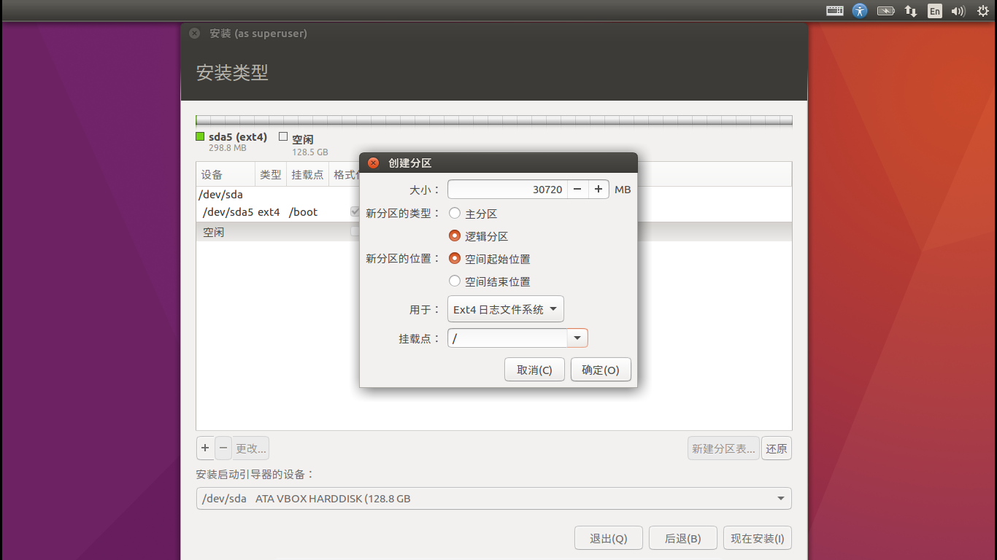  
    
  （6）****/home****分区------ 90GB（我这里的分区比较大，你们可以根据你们自己的需求来，分100G的磁盘空间，我建议这里分60G就可以了。）  
    
  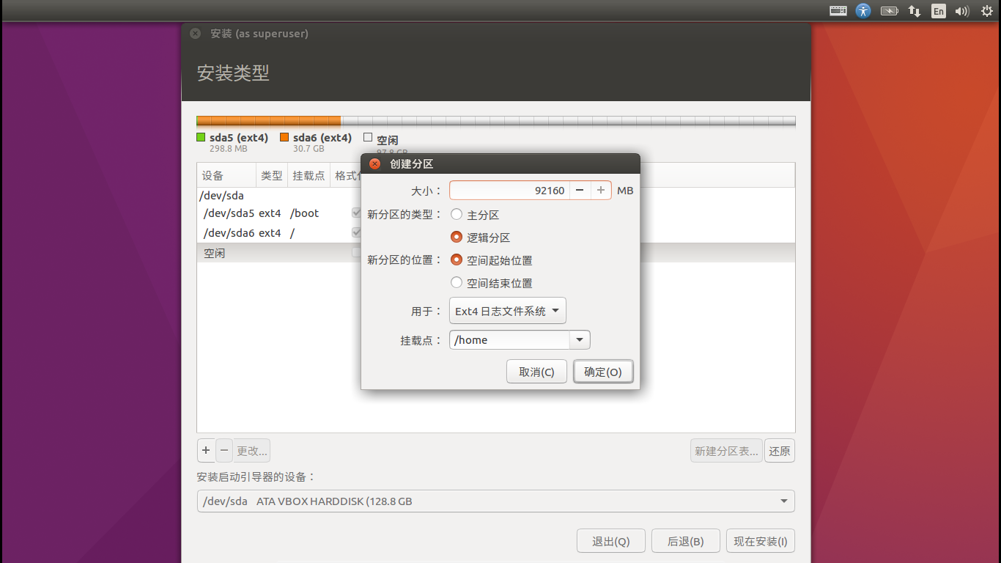  
    
  （7）****swap(交换空间)****:------ 5GB多吧（上面剩下的都给它了）  
    
  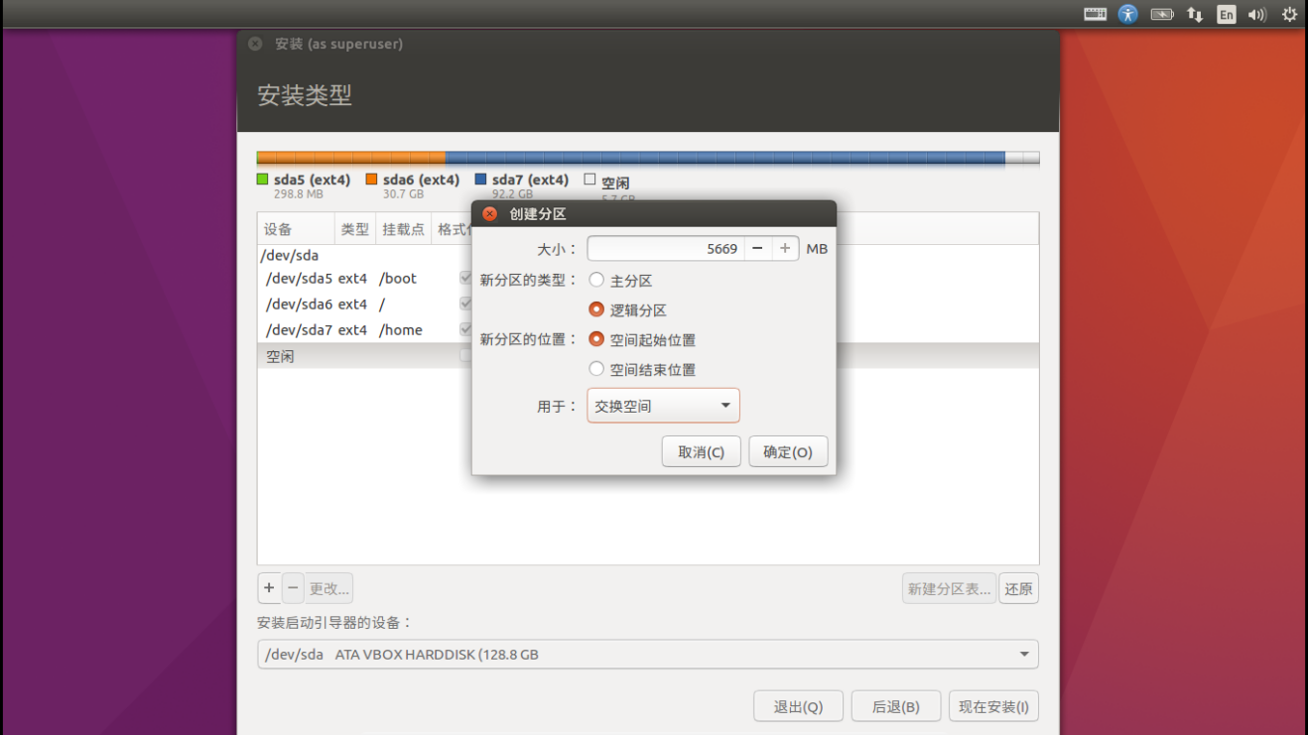  
    
  （8）****"安装启动引导器的设备"选择/boot对应的分区****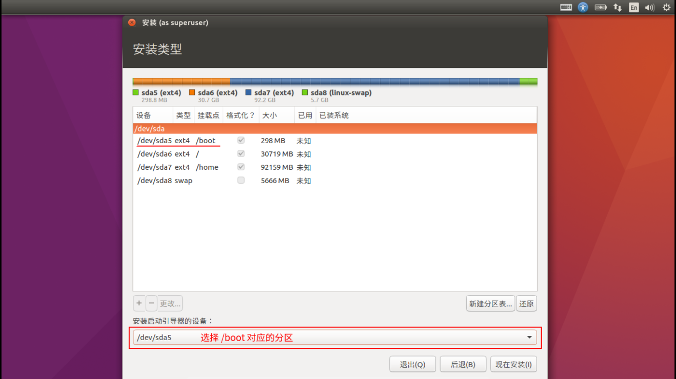  
  检查一遍，没问题就可以安装了。  
    
    
    
    
  (9)**选择地域**(默认上海，直接"继续"就行)  
  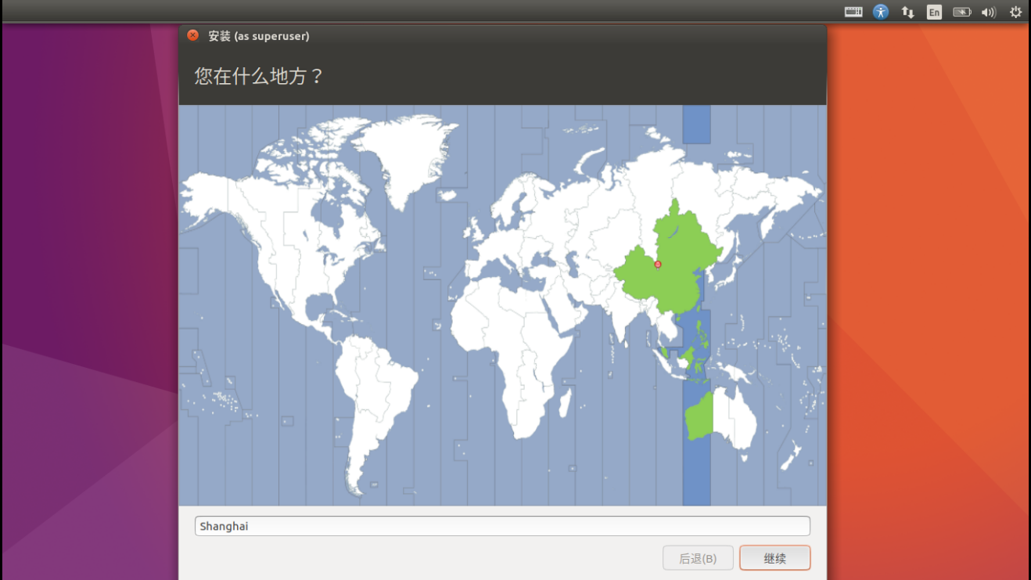  
    
  (10)**选择键盘**(汉语,或根据个人喜好^_^)  
  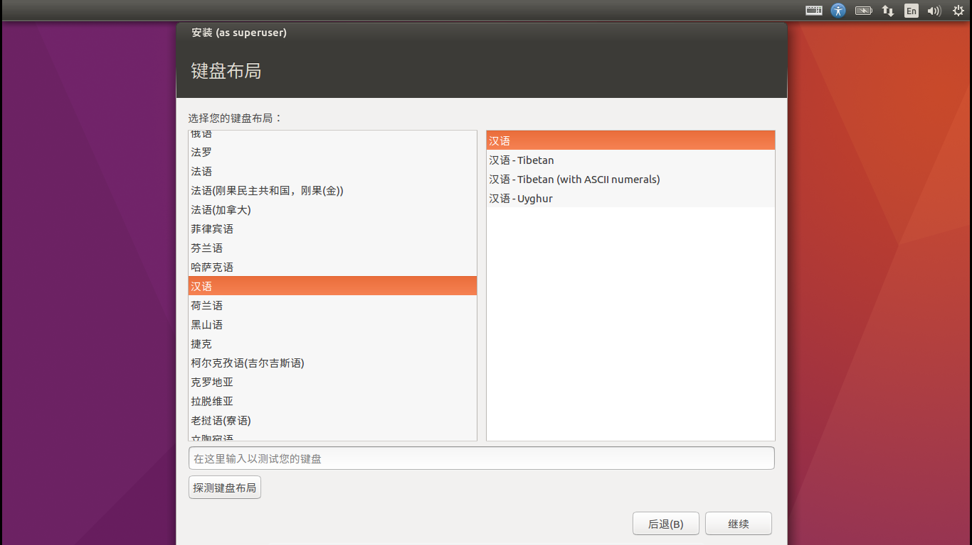  
    
  (11)**设置用户**  
  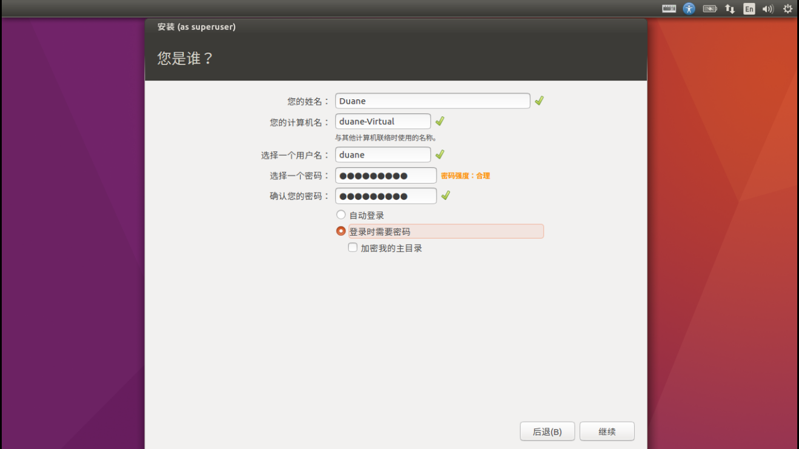  
    
  (12)设置完之后，选择“继续”  
    
  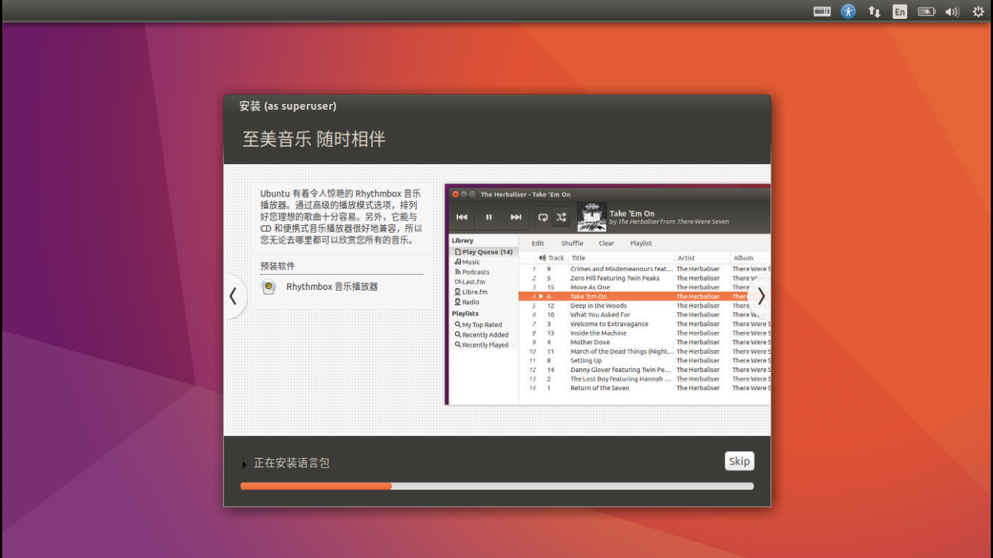  
    
  （13）**安装成功，重启你的电脑。**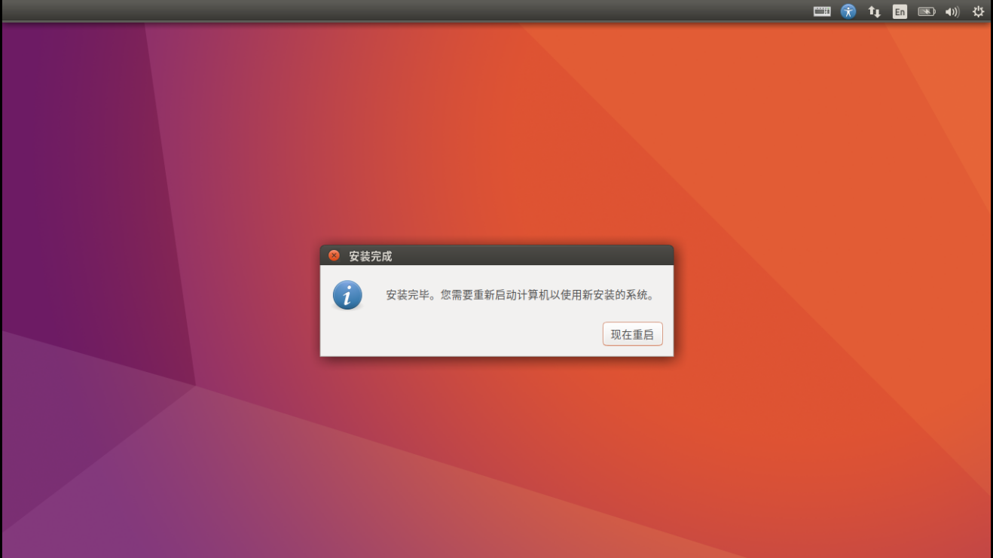  
    
  2.3重启，你会发现多了一个启动项，选择Ubuntu。

## 项目结果分析和总结

这个地方写你们对结果的预期和其中遇到的困难，有哪些地方是你们映像最深刻的地方，并讲述你在之后类似的项目中如何解决这个问题，以及对这个技术的前景展望